Антропоморфные (человекоподобные) роботы
За последние десятилетия промышленные кибернетические устройства практически вытеснили человека с опасных, монотонных и тяжелых производств. В ближайшее время прогнозируется экспансия сервисных андроидов. Человекоподобные роботы избавят обывателя от рутинных домашних дел, займутся уходом за пожилыми людьми, обучением детей с особенностями развития.

Первые прототипы
В 1639 году началась более чем двухсотлетняя изоляция Японии от остального мира. Вести торговлю в порту Нагасаки разрешено было немногочисленным купцам из Голландии и Китая, что позволило уникальной японской культуре развиваться собственным путем без какого-либо внешнего влияния. Именно на этот период пришелся рассвет кукол "каракури".
По сути, это первые человекоподобные роботы с часовым механизмом, хотя некоторые экзотические модели приводились в движение паром, водой или пересыпающимся песком. Куклы развлекали народ во время массовых гуляний, пользовались огромной популярностью в состоятельных домах.
Интересоваться внутренним устройством "каракури" считалось неприличным, а внешности уделялось внимания не меньше, чем приводному механизму.

Технология и психология
Японские человекоподобные роботы задают общий вектор развития разработчикам кибернетических устройств всего мира. Основная трудность при создании антропоморфных систем - необходимость проведения мультидисциплинарных исследований. В согласованном и слаженном режиме должны действовать не только инженеры и программисты, математики и физики, но и психологи, социологи, историки.
Человек немыслим без чувств. Так и для комплексной модели, кроме "железа" и программного обеспечения, очень важна третья составляющая антропоморфной системы - эмоции. Исследованиями в этой области занимаются специальные науки, тесно связанные с гуманитарными - социальная робототехника и робопсихология.
Человекоподобные роботы, кроме умения имитировать простейшие механические движения, должны обладать искусственным интеллектом, функциями самообучения и адаптации.
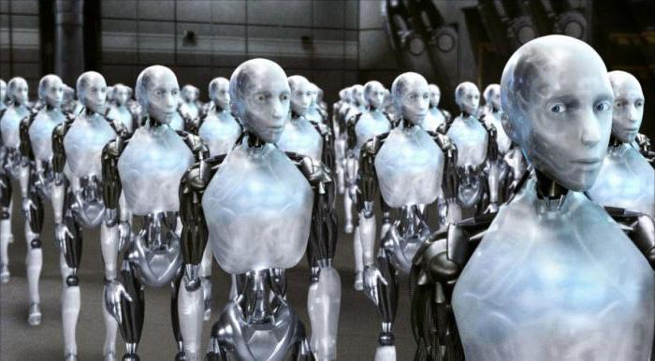

Что может андроид?
Человекоподобные роботы осваивают новые специальности и навыки, интерактивно взаимодействуют с человеком. Наиболее впечатляющими выглядят успехи в освоении следующих профессий:
- Секретарь. Андроид встречает посетителей, рассказывает об услугах или товарах компании.
- Официант. Робот принимает заказ (устно или посредством сенсорного экрана), передает информацию на кухню, доставляет блюда и рассчитывает клиента (и не требует чаевых!). Робокафе пользуются в Южной Корее огромной популярностью.
- Подробно расскажет о выставке, представленных экспонатах.
- Учитель. Воспитатель. Очень полезен для детей, обучающихся дистанционно, по индивидуальной программе.
- Космонавт. По крайней мере, существует два действующих экземпляра: "японец" KIROBO и "американец" ROBONAUT 2. И если первый предназначен только для общения с членами экипажа (фотографирования, передачи сообщений), то второй способен автономно выполнять сложные технические задачи в открытом космосе.
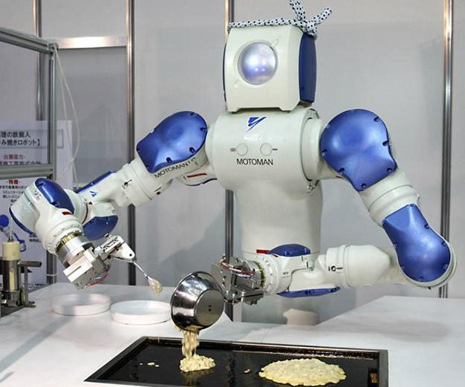

Антропоморфный воин
Любимое детище фантастов становится реальностью. Воинские специальности роботы давно и успешно осваивают в США. Правда, речь пока идет об автоматизированных боевых системах, прекрасно зарекомендовавших себя во время операций в Ираке и Афганистане. Такие аппараты с успехом справляются с разведывательными и инженерными задачами.
Боевые человекоподобные роботы из-за чрезвычайно высокой стоимости существуют в единичных экземплярах в качестве выставочных образцов. Например, пилотируемый андроид METHOD1, продемонстрированный корейскими разработчиками. Шагоход умеет двигать руками и передвигаться, имитируя движения оператора. Огромный человекоподобный робот имеет высоту 4 метра и вес 1,5 тонны.
Более скромные размеры имеет российский андроид, зато он обладает гораздо большим функционалом: стрельба из пистолета, управление квадроциклом, оказание медицинской помощи. Робот представляет собой адаптированную для военных задач версию более ранней модели SAR-401 (НПО " Андроидные технологии"), созданную для нужд корпорации "Роскосмос".
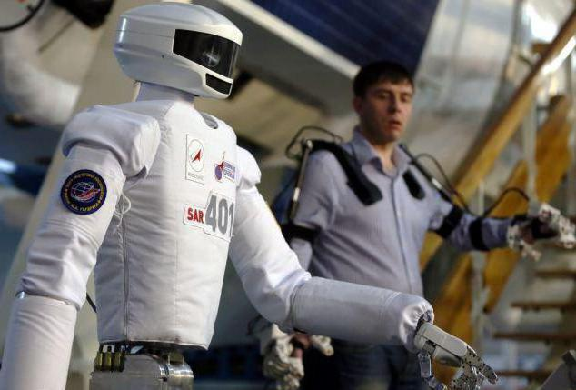

Японские традиции
Ишигуру Хироши - профессор университета Осаки и Института передовых технологий в Киото - получил всемирную известность в 2006 году, представив на суд общественности свою точную кибернетическую копию - джеминоида HI-1 (Geminoid HI-1). Огромное количество датчиков и серводвигателей позволяет антропоморфу имитировать не только жесты, но и мимику лица прототипа. Последующие модели (HI-2; F; HI-4; Q1) отличались еще большей реалистичностью. По сути, самые человекоподобные роботы - это марионетки, управляемые оператором по беспроводному интерфейсу.
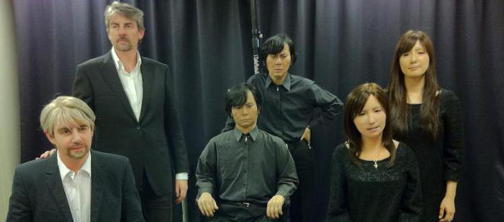
По словам профессора, внешнего сходства добиться гораздо легче, чем научить андроида думать как человек и самостоятельно принимать решения. Созданные Ишигуру Хироши роботы-футболисты лишь схематично напоминают человека, но находят мяч и, оценив положение ворот, посылают его точно в цель. "Железная" команда Ишигуру - пятикратные чемпионы мира по робофутболу.

Обаятельный гуманоид из Поднебесной
Это прекрасное создание зовут Цзя Цзя. Распущенные черные волосы струятся по традиционному китайскому платью. Она с улыбкой поддержит простой диалог, умеет ориентироваться в пространстве и даже кокетничает с мужчинами. Имеет своих фанатов по всему миру, которые окрестили ее "роботом-богиней".
Цзя Цзя - первый китайский андроид, созданный инженерами Университета науки и технологий (Хэфэй, КНР). На разработку модели и специального операционного обеспечения потребовалось около трех лет, и она еще далека от совершенства. Руководитель проекта Чен Сяопин уверен, что у последователей "богини" большое будущее. Роботов с развитым искусственным интеллектом с нетерпением ждут в лечебных учреждениях, домах престарелых, ресторанах для выполнения несложных работ.
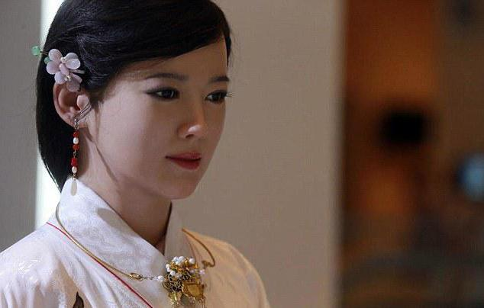

Европейские человекоподобные роботы
В Старом Свете гуманоидные системы создаются и совершенствуются в рамках проекта ROBOSKIN. Наиболее известные модели КАСПАР и iCub, имеют небольшие размеры. Первый разработан при Университете г. Хертфордшир (Великобритания) и предназначен для общения и обучения детей в игровой форме. Реакция КАСПАРа на прикосновения, благодаря искусственной коже с чувствительными сенсорами, может быть различной и зависит от силы тактильного контакта. При легкой щекотке робот выражает удовлетворение, при сильном толчке жалуется на болевые ощущения.
Тело робота iCub (Итальянский технологический институт, Генуя) имеет 53 степени свободы, также андроид наделен машинным осязанием. Внешне напоминает ребенка 4 - 5 лет. Может ползать, манипулировать предметами, ориентироваться на местности.

Гуманоидные роботы США
Гуманоид PETMAN (автор проекта Р. Плейтер, Boston Dinamics) не выражает вообще никаких эмоций по той простой причине, что у него отсутствует голова. Он создан по заказу правительства для тестирования и испытания качества защитных имеет параметры среднестатистического мужчины: при росте 1,75 м его вес составляет 80 кг. PETMAN реагирует на физические нагрузки. Ходьба и бег приводят к учащению дыхания, росту температуры тела и даже выделению пота.
Робот способен выполнять простые упражнения: отжиматься от пола, приседать, ползать и т. д. В качестве движителя пока используется гидропривод и система кабелей-тросов. Разработчики обещают, что в ближайшее время создадут человекоподобный робот с автономным энергообеспечением.
В 2014 году были представлены две новые модели ATLAS и CHEETAH, обладающие большей функциональностью и подвижностью, но по-прежнему привязанные к внешнему источнику питания.
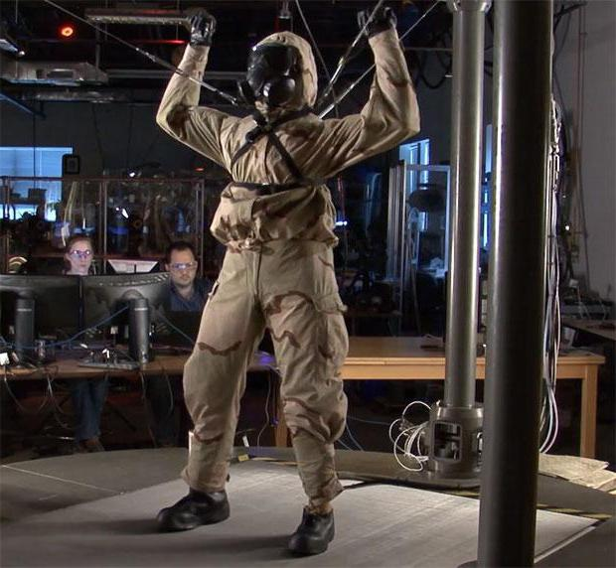
Профессор Маше Варди (вычислительная инженерия, Университет Райса, Хьюстон, США) утверждает, что для автоматизации нет пределов и машины со временем станут намного умнее и совершеннее человека. С каждым годом все большей популярностью, если не сказать любовью, пользуются во всем мире человекоподобные роботы. Фото и видеоролики в Сети набирают миллионы просмотров, а между тем грядущая экспансия роботов может существенно увеличить долю безработных. В группе риска профессии и должности, которые могут быть преобразованы в двоичный код: операторы связи и пропускных пунктов, кассиры и пр.
И топ-5 лучших гуманоидных роботов тому подтверждение:
- GEMINOID-F - Девушка-робот (Япония). Человекоподобный экземпляр профессора Ишигуро. Способен разговаривать, улыбаться, выражать мимически целую палитру эмоций и даже петь. Сыграл несколько ролей в театре.
- ASIMO - андроид (Honda, Япония). В арсенале - бег, преодоление лестничных пролетов, игра в футбол. Имеет сложную систему машинного зрения и распределенную сенсорную сеть. Способен открыть бутылку и разлить содержимое по стаканам.
- Ro-Boy - гуманоид (Федеральный институт технологий, Цюрих, Швейцария), все детали которого созданы способом 3D-печати.
- FACE (Италия) - самый эмоциональный из европейских роботов. 32 привода делают мышцы тела и лица очень подвижными.
- АЛИСА ("Нейроботикс", Россия) - самый реалистичный андроид России. 8 приводных механизмов, управляется с геймпада.
Нравится это нам или нет, но благодаря быстрому развитию технологий и огромным деньгам, которые были инвестированы в развитие робототехники, наступила эпоха роботов. Каждые 6 месяцев появляются новинки в сфере компьютерной техники, и каждый год – в сфере робототехники. Современные роботы становятся больше и больше похожими на человека. Чем быстрее будет развиваться инженерия и программирование, тем быстрее появится усовершенствованный искусственный интеллект. Всего лишь 15 лет назад появились роботы на колесах, которые не обладали широким спектром функций, сегодня уже существуют модели, которые умеют читать, распознавать человеческие эмоции.

10. Робот BRETT (UC Berkeley)
Команда ученых из компании UC Berkeley недавно совершила настоящую революцию в мире человекоподобных роботов. Внешне BRETT не похож на человека, но проявляет интеллект достойный гения. Работа робота основана на сенсорах и визуальной информации, которую он обрабатывает и применяет самостоятельно. Например, робот способен сам собрать модель из конструктора Lego. Когда ему задают новое задание, то перепрограммирование не требуется. Робот с выполнением новой задачи «учится» и становится умнее, ученые надеются через 5-10 лет получить «очень умного робота».

9. Робот Telenoid (Miraikan)
Основной функцией робота Telenoid считается коммуникативная. Он способен фиксировать голос, выражение лица, движение головы собеседника и даже может ответить на объятия. Специальные аудио программы помогут в изучении иностранного языка, а пожилые люди могут пользоваться им в качестве устройства для общения с родственниками, живущими далеко. Несмотря на не совсем привлекательный внешний вид, пользы от такого робота много.

8. Робот EveR-4 (KITECH)
Робот EveR-4 (KITECH), представитель целой серии андроидов женского рода, был создан учеными Южно-корейского института индустриальных технологий. Имя робот, на создание которого пошло 321 000 долларов, получил в честь библейской женщины, Евы. Андроид EveR-1 был способен имитировать человеческие эмоции счастья, печали, злости, с помощью специальной гидролитической системы, которая управляло его движениями. Внешнее покрытие роботов всей серии выполнено из силикона и на ощупь напоминает кожу человека. Андроид EveR-3 был первым роботом, способным петь, что и было продемонстрировано на ежегодной ярмарке в Ганновере в 2009 году. Он был разработан с учетом всех достоинств его предшественников, кроме того, создателям удалось достичь плавности движений, его оснастили ногами, искусственным языком и механическими голосовыми связками. Робот последнего поколения был представлен в 2011 году на выставке RoboWorld 2011.

7. Робот Pepper (SoftBank)
В 2014 году Масаеси Сон, владелец компании SoftBank, представил публике робота Pepper. Он заявил, что это первый робот, способный распознавать эмоции человека, а значит, «имеющий сердце». Робот оснащен четырьмя направленными микрофонами, которые помогают идентифицировать звук и эмоции. Он способен накапливать в памяти «полученные знания» и пользоваться ими. Например, робот запоминает эмоциональный момент, когда на Дне рождения задувают свечки на торте, и позже в определенной ситуации самостоятельно воспроизводит действие. Эмоциональный робот на удивление доступен, как ноутбук – его продают за 2000 долларов.

6. Робот Kirobo (Университет Токио)
Томотака Такахаси, ведущий робототехник Токийского Университета, создатель ROBO-GARAGE (2009 год), разработал робота Kirobo. Это первый японский робот астронавт, который сопровождал Коити Ваката командира Международной космической станции в 2013 году. На борт робот был доставлен на борту беспилотного грузового корабля. 34-сантиметровый робот внешне похож на героя японских аниме и LEGO-героя. Он распознает голоса и поддерживает основной разговор. Основной функцией робота на борту космической станции была помощь капитану в проведении различных исследований и ориентировании в условиях невесомости. При создании робота ученые хотели посмотреть, как человек и робот смогут сотрудничать и сосуществовать. Он стал рекордсменом Книги рекордов Гиннесса: как первый робот-компаньон и робот-собеседник.

5. Роботы Otonaroid и Kodomoroid (Miraikan)
Японский робототехник Хироси Исигуро создал двух роботов-гуманоидов, Otonaroid и Kodomoroid, для Японского национального музея передовой науки и технологии (Miraikan). Otonaroid воссоздает образ 30-летней японки, которая превосходно может поддержать беседу. В свою очередь, робот Kodomoroid - это девочка-подросток, которая может читать на разных языках и даже отвечать мужским голосом. У обоих роботов богатая экспрессия лица, они могут качать головой, моргать глазами и разговаривать. Они способны общаться с людьми, могут провести экскурсию по музею, то есть могут работать вместо человека. Хоть они и похожи, у них есть ряд особенностей. Например, робот Kodomoroid может на многих языках сообщать различные новости, а робот Otonaroid поддержит любой разговор с посетителями. Но не все идеально. Иногда они выглядят и ведут себя странно, мимика лица и движение губ не совпадает с тем, что роботы говорят, но в основном оба робота выглядят и ведут себя, как люди.

4. Робот PETMAN (DARPA)
Манекен для испытаний средств индивидуальной защиты, сокращенно PETMAN, был разработан для Пентагона в рамках проекта гражданской обороны (DARPA). Это двуногий робот, способный подниматься по лестнице, поднимать и опускать вещи, бегать, держать равновесие и заниматься зарядкой. Boston Dynamics, компания, которая специализируется в робототехнике, разработала высокотехнологический камуфляжный костюм для защиты солдат от воздействия химических реагентов. Предусмотрена система контроля климата, которая регулирует температуру внутри костюма. Вообще робот запрограммирован, как симулятор человеческой физиологии. Когда он подвергается воздействию химических агентов, он посылает сигналы, имитирующие состояние человека в подобной ситуации. Такой робот может использоваться в поисковых работах в пустыни, в условиях опасных для человека.

3. Робот NAO (Aldebaran Robotics)
NAO – это автономный и запрограммированный робот, разработанный французской инженерной компанией, Aldebaran Robotics. Робот высотой 60 см и весом более 4 кг оснащен операционной системой INTEL Atom. Он способен распознавать выражение лица и голос, а также плавно двигаться. Робот разговаривает и развивается, познавая новые эмоции. В 70 странах мира его используют в системе образования, он помогает при обучении программированию, математике, информатике. Его можно научить будить по утрам, следить за порядком в доме, обучать детей мультипликации.

2. Робот Atlas (DARPA)
182-сантиметровый двуногий гуманоид разработан компанией DARPA на основе модели PETMAN с четырьмя гидравлическими приводами конечностей. Корпус выполнен из алюминия и титана. Робот может выполнять много функций, включая поисково-спасательные, но внешне он не настолько похож на человека, как PETMAN. Руки робота могут выполнять разные манипуляции, он также оснащен двумя видеосистемами – стереокамера и лазерный дальномер. Последняя модель может держать равновесие, стоя на одной ноге после попадания снаряда, открывать дверь, управлять оборудованием, закрывать краны. Во время тестирования в 2013 году робот продемонстрировал способность управлять автомобилем, преодолевать преграды, подыматься по лестнице, расчищать завалы, разрезать гипсокартон с помощью электроинструментов.

1. Робот ASIMO (Honda)
Проект ASIMO стартовал в 1986 году на базе компании Honda. 120-сантиметровый робот весом 52 кг является многофункциональным. Функции глаз выполняют камеры, на каждой руке находится по пять гибких пальцев, с помощью которых он может брать и держать предметы и общаться на языке глухонемых. Первая версия робота управлялась дистанционно, а эта модель уже автономна и может приспосабливаться к окружающей среде. Он может распознавать выражение лиц, речь, передвигаться со скоростью 3 км/ч, подниматься по лестнице, нести предметы, играть в футбол, открывать бутылки и наливать жидкости. Роботы ASIMO могут присоединяться друг к другу и работать совместно. Они могут двигаться мимо людей и предметов, а также самостоятельно подходить к зарядному устройству. А 2008 году этот робот успешно руководил Детройтским симфоническим оркестром.
Человекоподобные роботы на каждом углу - это лишь малая часть того, что ждёт нас в ближайшие десятилетия. В ближайшее время реальностью станут
Американское агентство перспективных исследовательских оборонных проектов (DARPA) продолжает разработку двуногих человекоподобных роботов. Один из прототипов робота носит название Atlas. Посмотрим на него подробнее:
Робот Pet-Proto, предшественник Атласа был представлен в прошлом году и предназначался для демонстрации возможностей прямоходящего двуногого робота. Он мог самостоятельно преодолевать препятствия, принимая решение о выборе пути, прыгать и карабкаться. Робот действовал при поддержке крана и несколько напоминал симулятор пьяного человека:
Аналогично в свое время обстояли дела и с «робомулом», походившим на контуженное животное. Робот предназначался для переноски грузов:
Boston Dynamics — небольшая компания, разрабатывающая самых современных роботов в мире. Она специализируется на расширении динамического контроля и изобретении животных-роботов, которые могут легко перемещаться по пересеченной местности. Совсем недавно Boston Dynamics представил два новых проекта ATLAS и Cheetah, которые будут иметь максимальную мобильность и расширенные программные возможности.
Atlas построен по образу человека: он имеет две ноги, две руки, грудь и голову. Рост робота составляет 188 см, ширина плеч — 76 см, глубина груди — 56 см. Вес — около 150 кг. Больше всего он напоминает робота «T-800″ без кожного покрова из фильма «Терминатор», отмечает CNews.
Машина предназначена для действий в посткатастрофических условиях, спасения людей и т.д. и для этого она наделена возможностью передвигаться по неровным поверхностям и обходить препятствия, используя для этого различные части тела.
Atlas отличается более изящной походкой, он также умеет избегать препятствий, внезапно возникающих на пути, и обходить их. Кроме того, на кадрах видно, как робот успешно противостоит удару 9-килограммовой гири, стоя при этом на одной ноге:
Специализированное оборудование и программное обеспечение позволит ATLAS свободно двигаться и выполнять сложные движения. Эти проекты реализуются только в исследовательских целях и не будут использоваться в гражданской и военной сферах. Возможно, они слишком амбициозны, но компания Boston Dynamics уже доказала, что специалисты компании могут сделать таких роботов, которые когда-то существовали только в научной фантастике.
Робот, например, способен подниматься и спускаться по лестницам, карабкаться и цепляться руками за всевозможные предметы для преодоления препятствий, включая отверстия в полу, возникшие в результате разрушений.
Atlas передвигается на двух ногах попеременно, как человек, балансируя своим телом. В результате его передние конечности остаются свободными, и с их помощью он может переносить различные предметы и манипулировать ими.
Более того, Atlas способен сохранять равновесие при внешнем воздействии. Например, если робота сбоку ударит тяжелый предмет, он начнет балансировать телом, чтобы не упасть. За подобные операции и за управление конечностями и их отдельными частями (например, ступнями) отвечают 28 гидравлических приводов.
Работоспособность 28 приводов обеспечивает гидравлический насос. Также машина оснащена системой охлаждения. В случае падения Atlas защищает внешний металлический каркас, который закрывает все наиболее важные узлы механизма.
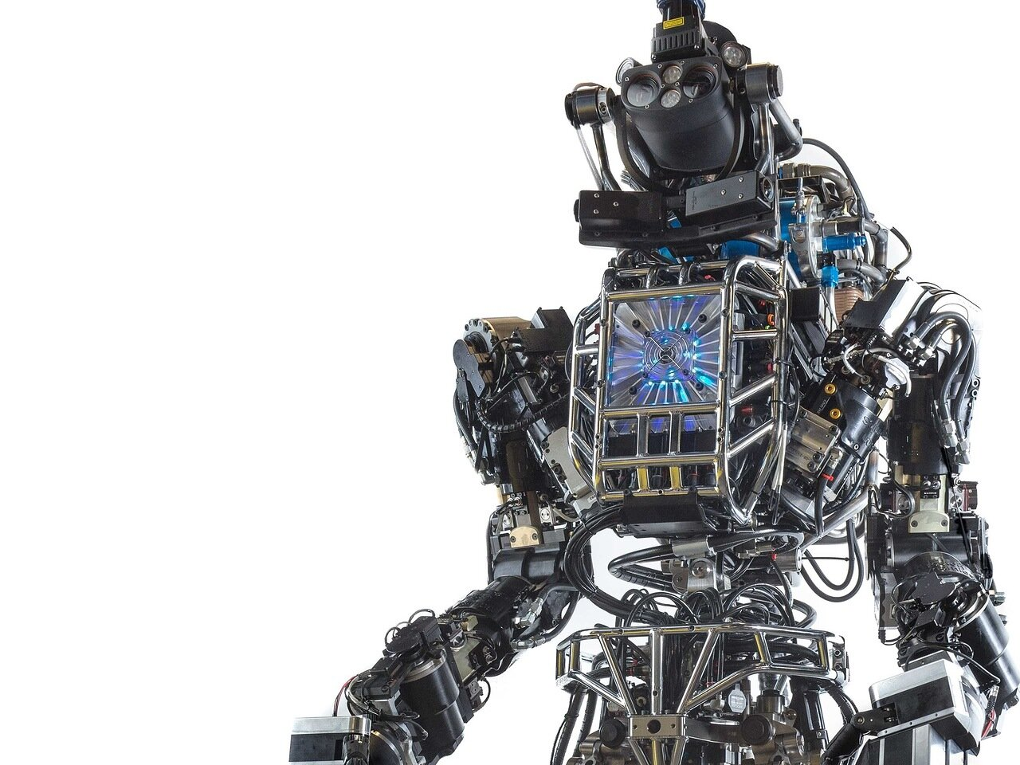
В голове робота находятся лазерная система LIDAR, которая позволяет роботу детально изучать местность с помощью отражения лучей света, и стереокамеры.
Atlas не имеет автономного электропитания — оно осуществляется от внешнего источника с помощью длинного гибкого кабеля.
В ближайшее время планируется изготовить 7 экземпляров робота Atlas, каждый из которых будет предоставлен команде-участнику соревнования в области робототехники DARPA Virtual Robotics Challenge. Участники конкурса будут программировать Atlas для выполнения различных действий: перемещение по неровной местности, расчищение завалов, подключение пожарного рукава к гидранту, закрытие крана и создание пролома в стене. Подведение итогов мероприятия запланировано на декабрь этого года.
Ключевые элементы конструкции защищены от повреждений металлическим каркасом.
С понедельника, 8 июля 2013, семь команд, которые участвовали в Виртуальных гонках роботов DARPA VRC (Virtual Robotics Challenge) прибыли в штаб-квартиру Boston Dynamics в Уолтеме, штат Массачусетс, чтобы встретиться и узнать новом члене команды, роботе ATLAS. Как тренер начинает работать с новичком, так и у команд теперь есть время до конца декабря 2013 года поучить ATLAS передвигаться, так как это нужно будет, чтобы преуспеть в Гонках рботов DARPA — DRC (DARPA Robotics Challenge), испытании, в котором каждому роботу придется выполнить ряд задач, аналогичных тому, что может потребоваться в сценариях реагирования на стихийные бедствия.
Эти семь команд не начинают с нуля. Благодаря физическому моделированию DRC, программные алгоритмы, которые были успешно применены командами во время VRC, должны перейти с незначительными перенастройками на аппаратуру ATLAS. ATLAS является одним из самых современных человекоподобных роботов из когда-либо изготовленных, но по существу он является лишь физической оболочкой для программного обеспечения, имитирующего мозг и нервы, которое команды будут продолжать развивать и совершенствовать. Это программное обеспечение вместе с человеком-оператором через блок управления будет управлять набором датчиков, приводов, суставов и конечностей, которые составляют робота. ATLAS способен выполнять весь спектр природных движений и оснащен:
- Бортовым компьютером управления в реальном времени
- Гидравлическим насосом и системой распределения тепла
- Двумя руками, двумя ногами, туловищем и головой
- 28 суставами с гидравлическим приводом
- Головками датчиков Carnegie Robotics с лидаром (аналог радара, анализирующий отраженный лазерный свет) и стерео датчиками
- Двумя парами рук, которые поставила компания iRobot и одной — от национальной лаборатории Sandia
В дополнение к роботу команда, победившая в VRC, получат финансирование от DARPA и постоянную техническую поддержку от Boston Dynamics, разработчика робота ATLAS.
«Виртуальные гонки роботов были полигоном для проверки способности команд создавать программное обеспечение для управления роботом в гипотетическом сценарии. Задачей имитатора DRC было достаточно точное представление причинно-следственных связей реального мира, но опыт был не совсем такой же, как манипулирование фактическим, физическим роботом», сказал Gill Pratt, руководитель программы DRC. «Теперь эти семь команд увидят, могут ли их отточенные алгоритмы моделирования работать с реальной машиной в реальных условиях. И мы ожидаем, что все команды будут и дальше совершенствовать своих алгоритмы, используя как моделирование, так и данные экспериментов».
«Мы резко подняли ожидания от возможностей роботов с проведением этих гонок, а также собрали разнообразную группу команд, чтобы конкурировать», сказал Пратт. «Прогресс команд Track A сделал до сих пор невероятное, учитывая короткие сроки, которые выдвинуло DARPA. Теперь нужно быть готовым к гонкам во время испытаний DRC в декабре, и успех на них означает, что отборочным командам придется добежать до финиша в финале DRC в 2014 году».
Первое упоминание термина андроид приписывается Альберту Кельнскому (1270 год). Значительную роль в популяризации термина сыграл французский писатель Филипп Огюст Матиас Вилье де Лиль-Адам (Mathias Villiers de l’Isle-Adam) (1838-1889), в своём произведении «Будущая Ева» («L"Ève future») для обозначения человекоподобного робота, описывая искусственную женщину Адали (Hadaly). Адали разговаривала с помощью фонографа, выдающего одну за другой классические цитаты.
По другой версии слово андроид произошло от создателя первых механических игрушек Анри Дро.

Андроиды в научной фантастике
Андроиды - это человекоподобные роботы. Часто, для увеличения сходства с человеком в конструкцию андроидов добавляют различные органические элементы (кожа, ткани, кровь и т. д.).
В одних научно-фантастических произведениях андроиды описаны, как имеющие человеческую внешность электромеханические роботы. В других произведениях авторы называли андроидами полностью органические, но искусственные создания. Существовало также и множество промежуточных значений. Также во многих научно-фантастических произведениях андроидам стирают память, в результате чего они живут, не зная о своём истинном происхождении.
В советской научной фантастике часто фигурирует слово «кибер» (не путать с киборг), приблизительно соответствующий по смыслу слову «андроид». Чаще всего «киберами» называются человекоподобные роботы или синтетические существа («биокиберы»). У некоторых авторов слово «кибер» является синонимом слова «робот».
С понятием андроида также соприкасается значение слова киборг, переводящееся как кибернетический организм. Тут делается смысловой акцент на самом симбиозе биологических и электронно-механических систем.

Андроиды в литературе и кино
Гиноид «Актороид», продемонстрированный Осакским университетом совместно с корпорацией Kokoro на выставке Expo 2007 (Япония)
Хотя человекоподобные роботы существуют, слово «андроид», так и не вышло за рамки научной фантастики, кино и телевидения и не стало техническим термином.
- Классические истории Айзека Азимова главным образом об андроидах, многие собраны в знаменитом произведении «Я, робот», по мотивам которого снят одноименный фильм. Они провозглашали набор правил этики для андроидов и роботов - «Три закона робототехники», что очень повлияло на других авторов и мыслителей в их толковании предмета.
- Персонаж Дэйта (Data) из американского телесериала «Звёздный путь: следующее поколение» («Star Trek: The Next Generation») описан как андроид, внешне практически идентичный человеку. В нескольких эпизодах четко указывается на его, по крайней мере, частичное органическое строение. Однако, в основном, упоминается о его электромеханическом строении.
- Репликанты из фильма «Бегущий по лезвию» (Blade Runner) являлись полностью органическими существами, созданными с помощью биоинженерии. Хотя в картине они и не упоминались как роботы или андроиды, но за основу сюжета взят роман Филипа Дика «Мечтают ли андроиды об электроовцах?» (Do Androids Dream of Electric Sheep?). Также в творчестве Филипа Дика нередко встречается тема искусственной человекоподобной жизни.
- Известные персонажи голливудских блокбастеров «Чужой» («Alien»), «Чужие» («Aliens») и «Чужой 3» («Alien 3») Эш и более совершенный Бишоп - типичные андроиды. Герои называют их «синтетиками», но сами андроиды предпочитают термин «искусственный человек». Из сюжетов фильма явно прослеживается как органическое, так и электронное строение этих андроидов. В последнем фильме «Чужой 4: Воскрешение» («Alien: Resurrection») персонаж даже стыдится того, что он андроид. К андроидам можно отнести человекоподобных репликаторов из сериалов «ЗВ-1» и «Звёздные врата: Атлантида».
- Андроидами являются модели 2, 2 усовершенствованная и 3 крикунов из фильма «Крикуны», в то время, как модели крикунов из второй части данного фильма являются киборгами.
- Одна из главных героинь сериала «Андромеда» («Andromeda»), Ромми, так же является Андроидом. Серии роботов Т-800, T-850, Т-1000, Т-Х из кинофильмов Терминатор являются андроидами. Робот Эндрю, персонаж повести Айзека Азимова «Двухсотлетний человек», а также снятого по ней в 1999 году одноимённого фильма, в стремлении стать человеком проводит замену своих деталей на биологические органы, тем самым превращая себя из робота в андроида.
- В фильме Стивена Спилберга Искусственный разум (Artificial Intelligence: AI) (2001) разрабатывается человекоподобный робот-ребенок запрограммированный на чувство любви.
- В советском фильме «Его звали Роберт» 1967 года главным героем является андроид.
- В цикле рассказов про пилота Пиркса Станислава Лема фигурируют андроиды. Например в рассказе «Дознание» робот, совершенно неотличимый от человека, чуть не погубил экипаж космического корабля, выполняя поставленную задачу. В 1979 году по рассказу снят советско-польский художественный фильм Дознание пилота Пиркса
- В цикле рассказов Воспоминания Ийона Тихого Станислава Лема в рассказе «Стиральная трагедия» в сатирической форме описываются взаимоотношения андроидов и людей.
- В фильме «Гостья из будущего» одним из героев является андроид Вертер. Его примечательная черта - наличие романтических побуждений.
- В фильме «Остров ржавого генерала» фигурирует домашний андроид Поля, который противопоставляется боевым роботам, созданным в ХХ веке.
- В фильме «Черри-2000» женой главного героя является андроид Черри-2000. После поломки робота главный герой ищет точный дубликат такой же модели для замены.
- В советском фильме «Приключения Электроника» один из главных героев Электроник является андроидом, точной копией советского школьника Сергея Сыроежкина, и пытается с его помощью стать человеком.
- В советском телеспектакле «С роботами не шутят» в третьей новелле показано насколько субъективен суд, где все участники кроме подсудимого и адвоката являются роботами.
- В фильме Поток (Slipstream), одним из главных персонажей является андроид.
- В фильме Android Apocalypse сюжет фильма основан на противостоянии людей и андроидов в эпоху глобальной экологической катастрофы.
- В фильме Нанолюбовь Нана является роботом-андроидом.
- В фильме «Формула радуги» изобретатель создает андроида - свою копию, чтобы тот ходил на скучные собрания.

Современные человекоподобные роботы
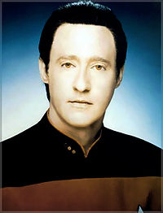
Андроид Дэйта, сыгранный Брентом Спайнером, из телесериала Звёздный путь: следующее поколение
- Aiko - гиноид с имитацией человеческих чувств: осязание, слух, речь, зрение.
- TOPIO - андроид, разработанный для игры в настольный теннис против человека.
- ASIMO - андроид, созданный корпорацией Хонда, в Центре Фундаментальных Технических Исследований Вако (Япония).
- Einstein Robot - голова робота с внешностью Эйнштейна. Модель для тестирования и воспроизведения роботом человеческих эмоций.
- EveR-1 - робот, похожий на 20-летнею кореянку: её рост 1,6 метра, а вес - около 50 килограммов. Ожидается, что андроиды вроде EveR смогут служить гидами, выдавая информацию в универмагах и музеях, а также развлекать детишек.
- HRP-4C - робот-девушка, предназначенная для демонстрации одежды. Рост робота составляет 158 см, а вес вместе с батареями - 43 кг. Что касается степеней свободы, их 42, к примеру, в области бёдер и шеи их по три, а в лице - восемь, они дают возможность выражать эмоции.
- Repliee R-1 - человекоподобный робот с внешностью японской пятилетней девочки, предназначенная для ухода за пожилыми и недееспособными людьми.
- Repliee Q2 - робот-девушка под рабочим названием Repliee Q1expo был показан на международной выставке World Expo, проходившей в Айти (Aichi), Япония. На демонстрациях он исполнял роль телевизионного интервьюера, при этом постоянно взаимодействуя с людьми. В роботе были установлены всенаправленные камеры, микрофоны и датчики, которые позволяли Repliee Q2 без особых трудностей определять человеческую речь и жестикуляцию.
- Ибн Сина - андроид, названный в честь древнего арабского философа и врача Ибн Сины. Один из самых продвинутых современных (2010 год) андроидов. Говорит на арабском языке. Способен самостоятельно найти свое место в самолете, общаться с людьми. Распознает выражение лица говорящего и прибегает к соответствующей ситуации мимике. Его губы двигаются довольно монотонно, однако отмечается, что особенно хорошо у него получается поднимать брови и прищуривать глаза.

SAFFiR от ВМС США
В мирное или военное время пожар на судне представляет собой большую опасность, его трудно локализовать, а наносимый ущерб часто измеряется десятками миллионов долларов. 7 марта 2012 года военно-морская исследовательская лаборатория США (Naval Research Laboratory – NRL) объявила о начале работ по созданию человекоподобного робота для борьбы с огнем на кораблях. Поскольку все помещения и установки на них проектируются с учетом роста и комплекции среднестатистического человека, такая машина окажется гораздо мобильнее. В отличие от привычных средств пожаротушения SAFFiR (Shipboard Autonomous Firefighting Robot) сможет без труда проникнуть в узкий коридор или спуститься по лестнице.
Ориентироваться в пространстве роботу поможет целый ряд датчиков, включая детектор дыма, обычную и инфракрасную 3D-камеры для распознавания объектов в условиях плохой видимости. SAFFiR сможет перемещаться в любом направлении и, что интересно, балансировать в условиях морской качки. Его верхняя часть тела предназначена для манипуляций со средствами огнетушения, одного заряда батареи должно хватить на 30 мин работы в критических условиях.
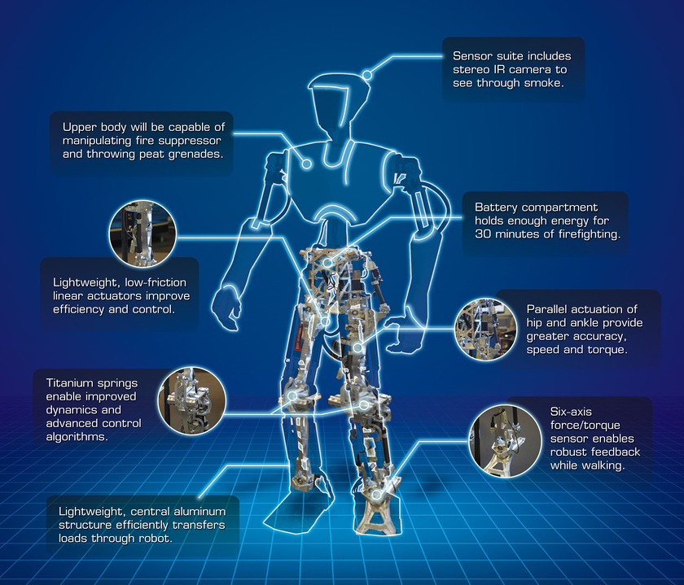

Структурная схема SAFFiR
Несмотря на впечатляющие возможности, SAFFiR проектируется для работы в составе пожарной команды. Он будет подчиняться руководителю группы, сможет распознавать жесты и понимать в каком направлении ему приказывают двигаться. Не исключено применение алгоритмов распознавания и синтеза речи.
Над созданием SAFFiR работает большой состав ученых, специализирующихся в различных областях науки. В частности, с NRL тесно сотрудничают специалисты университетов в Вирджинии (Virginia Tech) и Пенсильвании (University of Pennsylvania). Прообразом для создания SAFFiR послужил разработанный ранее командой ученых университета Вирджинии робот CHARLI-L1.
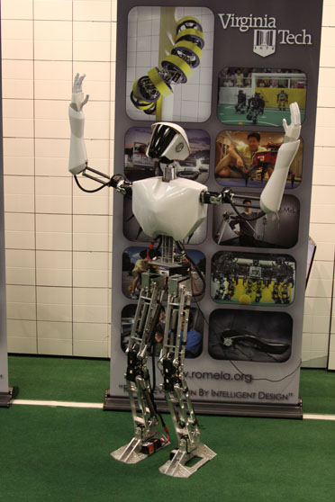
CHARLI-L1 – прообраз для создания SAFFiR
Первые испытания SAFFiR в условиях, максимально приближенным к реальным, намечены на конец сентября 2013 года, они пройдут на борту бывшего военного корабля Shadwell. В перспективе специалисты NRL не исключают возможность использования робота в военных целях.
Развитие искусственного интеллекта приближается к моменту, когда роботы перестают быть просто механизмом. В будущем они будут обладать самосознанием, эмоциями, а также полным спектром высокотехничных вычислительных возможностей. Уже сегодня роботы из Америки, Европы, Кореи, России умеют бегать и ходить по лестнице, работать официантами, играть на скрипке и разговаривать, отжиматься и сопереживать. При этом они всё больше напоминают людей, то есть являются антропоморфными роботами. В этом списке представлены примеры наиболее совершенных роботов-андроидов.
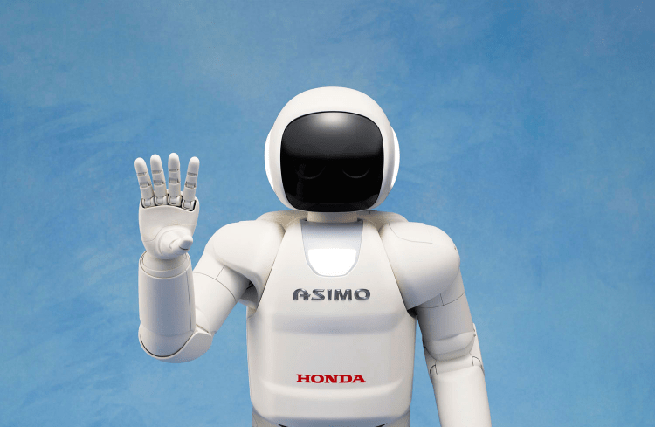
1. ASIMO и Р-серия от Honda
ASIMO – 11-й в серии ходящих роботов, разработанной японской корпорацией Honda. Похожий на малыша в скафандре, он больше, чем просто симпатяжка: это мощный робот, в котором применяются самые продвинутые технологии. Он умеет двигаться и бегать, как человек, взаимодействовать с людьми и выполнять простые задачи, например держать поднос и подавать еду. ASIMO был разработан еще в 2000 году, а в 2005-м получил значительное обновление. Сейчас модели этого робота (1,2 метра ростом и весом около 55 килограммов) используются по всему миру и "породили" целую череду подобных машин.
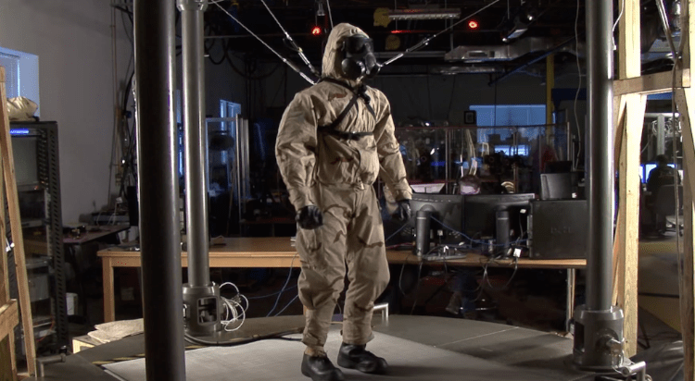
2. Petman
Petman – антропоморфный робот, разработанный специально для тестирования противохимической защитной одежды. Рост 175 см, вес 80 кг. Чтобы максимально точно симулировать действия и реакции человека, Petman должен двигаться максимально естественно: ходить, наклоняться, выполнять разнообразные упражнения. Более того, Petman воспроизводит и физиологию человека в защитном костюме: робот может регулировать температуру "тела", влажность, даже потоотделение. Сейчас система проходит серию испытаний и экспериментов, которые позволят определить ее действенность. Создан по заказу американского Минобороны, коммерчески не используется.
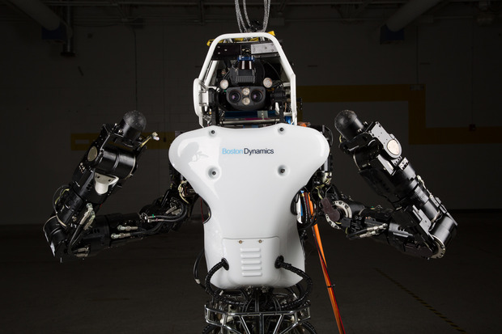
3. Atlas
Двуногий робот Атлас был разработан инженерной компанией Boston Dynamics в рамках конкурса, объявленного DARPA – агентством Министерства обороны США. Он способен передвигаться по пересеченной местности, а также карабкаться по вертикальным поверхностям с помощью рук и ног. Первая версия, выпущенная в 2013 году, была оснащена кабелем, через который подавалось питание и осуществлялся контроль за роботом. Новый Атлас, получивший имя Atlas Unplugged (беспроводной Atlas), работает на аккумуляторе и использует беспроводное управление. Он немного выше и тяжелее предшественника – 1,88 метра и 156,4 килограмма. По утверждению производителя, 75% этой человекоподобной машины полностью обновлено – прежней осталась только нижняя часть ног.
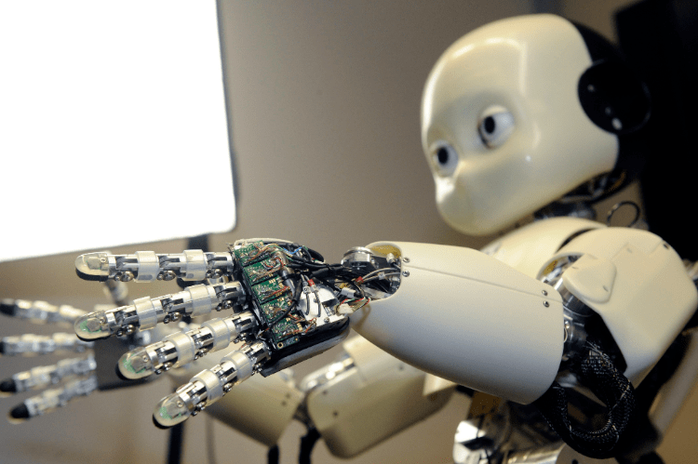
Название этого робота, созданного консорциумом семи европейских университетов, расшифровывается как Cognitive Universal Body – универсальное познающее тело. iCub был разработан, чтобы проверить теорию воплощенного познания на роботах. Она говорит о том, что разум развивается во взаимодействии с физическим телом, которое осуществляет связь с окружающей средой. iCub был разработан так, чтобы как можно более точно воспроизвести систему восприятия человека. Это позволяет ему познавать мир точно так же, как маленькому ребенку, который получает когнитивные навыки, изучая свое окружение. iCub выглядит как 3-ий малыш, имеет высоту 1 м.
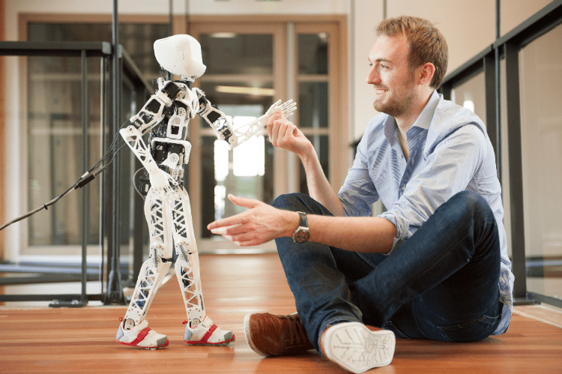
5. Poppy
Poppy – первый робот в своем роде: он был напечатан на 3D-принтере, что помогло его разработчикам сократить стоимость производства на треть. Poppy получил шарнирный позвоночник с 5 моторами, что удивительно для роботов таких размеров. Такая система не только позволяет роботу двигаться более естественно, но и помогает ему удерживать равновесие, меняя позу. Дополнительная гибкость также дает возможность удобнее взаимодействовать с роботом, например вести его за руку. Инновационный 3D-печатный робот будет помогать людям в учебных классах и исследовательских лабораториях.
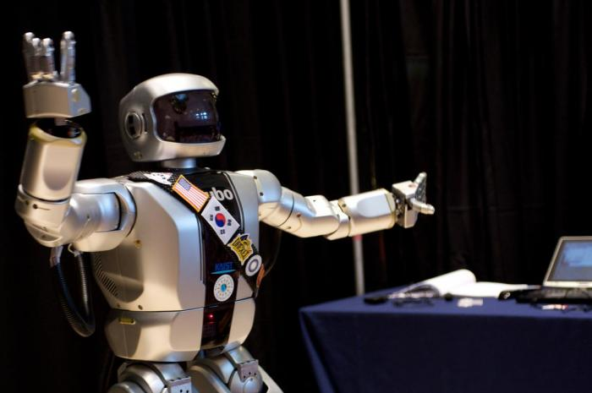
Этот робот (ростом 125 см, весом 45 кг) умеет запоминать и узнавать лица. Может повторять за человеком движения. Хорошие навыки взаимодействия со сложными предметами: способен ездить на двухколесном скутере Segway, пробираться через завалы камней. Обладает повышенной устойчивостью. Создатель: Korea Advanced Institute of Science and Technology
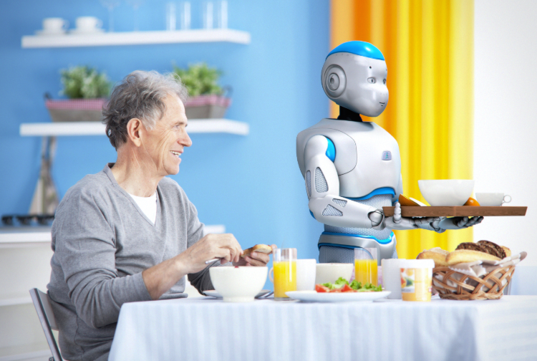
7. Romeo
Romeo создан на основе другого человекоподобного робота, NAO, для ухода за пожилыми и больными людьми, а также в качестве личного помощника. Робот может ходить, воспринимать окружающий мир в трех измерениях, слышать и говорить. При высоте в 1,4 метра Romeo весит всего около 40 килограммов. Чтобы максимально уменьшить его вес, разработчики изготовили его "тело" из углеродного волокна и резины. Дизайн робота был выполнен с учетом того, чтобы человек, за которым ухаживает Romeo, не мог пораниться. Тестирование Romeo в реальных условиях запланировано на следующий год. Применять его в домах престарелых можно будет уже в 2017-м. Частично эта разработка финансируется правительством Франции и Еврокомиссией; общий бюджет проекта на 2009–2016 годы составляет 37 миллионов евро.
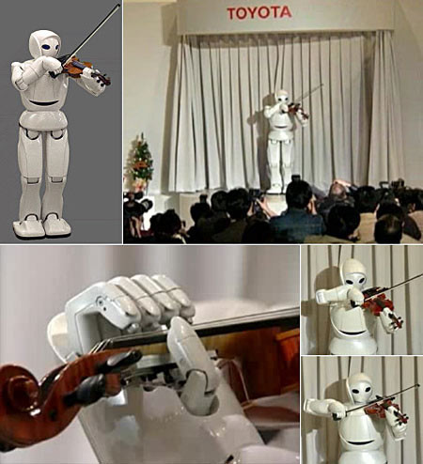
8. Violin Playing Robot
Один из представителей целой серии роботов от Toyota, позиционирующихся как антропоморфы женского пола - роботы-няни, сиделки и т. п. Движения рук настолько точны, что может невыразительно, но без ошибок играть на скрипке. Основные области действия линейки Toyota Partner Robots: помощь в быту, сфере обслуживания, в госпиталях, на производстве. И ещё в их задачу входит персональная транспортировка. Рост 152 см, вес 56 кг.
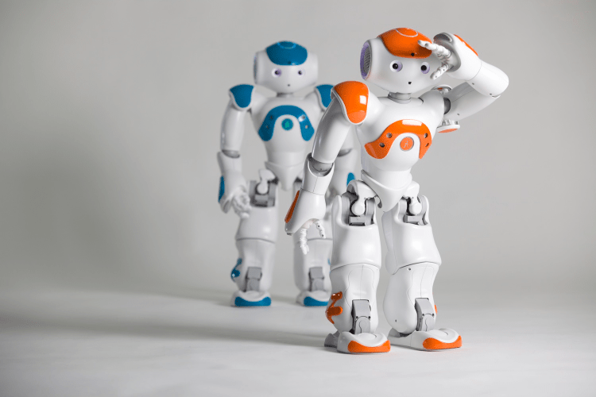
Этот 58-сантиметровый человекоподобный робот был создан в качестве компаньона и помощника людям. С 2008 года было выпущено несколько его версий, самая известная из которых, Academics Edition, разработана специально для университетов и лабораторий, где ее используют в образовательных и исследовательских целях. В 2015 году свыше 5 тысяч моделей NAO применяются более чем в 50 странах мира. Средняя цена €10 000, в России - 700 000 рублей. Создатель: Aldebaran Robotics.
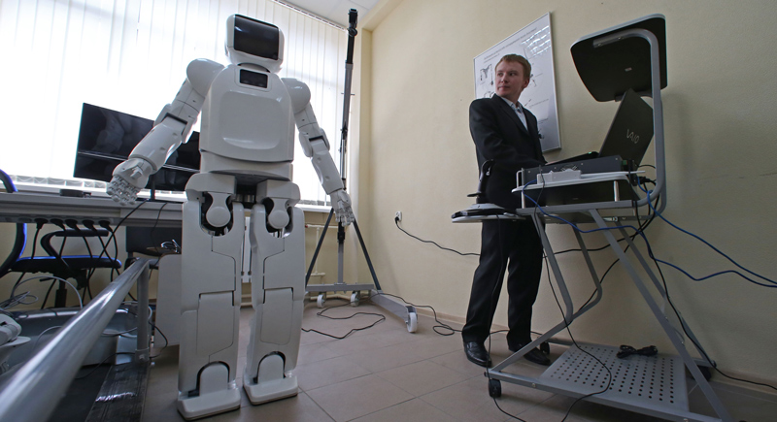
10.AR-600
Единственная из многих российских разработок, дошедшая до стадии производства и продажи готовых роботов. Задача андроидных роботов этого класса - замена человека на вредных для здоровья и опасных для жизни производствах. Разработка обошлась в 300 млн рублей. Умеет ходить со скоростью до 3 км/ч, подниматься и спускаться по лестнице. Один из способов управления – с помощью экзоскелета, который надевает на себя оператор: робот копирует его движения. Умеет оперировать мелкими предметами разной формы. Создатель: ЗАО «Андроидные роботы». Рост 150 см, вес 60 кг.
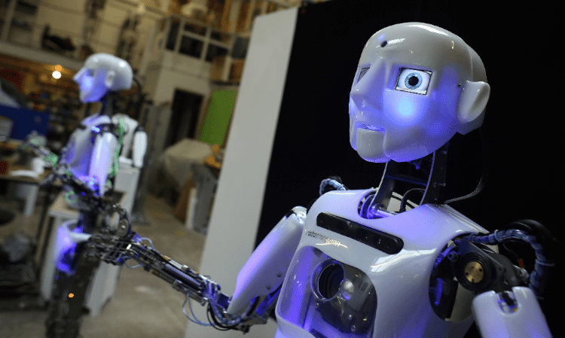
11. RoboThespian
RoboThespian – антропоморфный робот в натуральную величину, созданный для общения с людьми в общественных местах. Он полностью интерактивен, знает несколько языков и максимально ориентирован на пользователя. RoboThespian разрабатывался более 6 лет, и нынешняя его модель – уже третье поколение робота. Платформа была протестирована в различных научных центрах и исследовательских институтах в нескольких странах. RoboThespian с легкостью способен сыграть практически любую роль, спеть любую песню, рассказать интересную историю или даже исполнить какой-нибудь танец.К стандартному набору предложений в RoboThespian можно добавить собственный контент, а также закачать звуки и видео. Вес робота составляет 33 кг, рост - около 165 см.
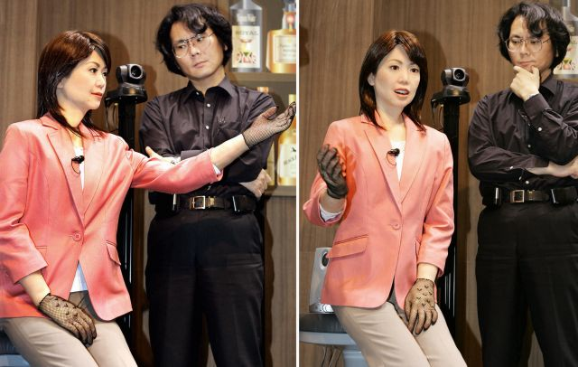
12. Repliee
Японские ученые cоздали робота, очень похожего на девушку, под названием Repliee. Он сделан из гибкой силиконовой кожи, и из прочного пластика, а также различных датчиков и моторов, которые позволяют ему общаться с людьми. Она может двигать руками, мигать, как человек и имитировать дыхательные движения, реагирует на прикосновения. Распознает и ищет предметы. Силиконовое покрытие имитирует человеческую кожу. Создатель: Osaka Intelligent Robotics Laboratory. Рост 160 см, вес 88 кг.
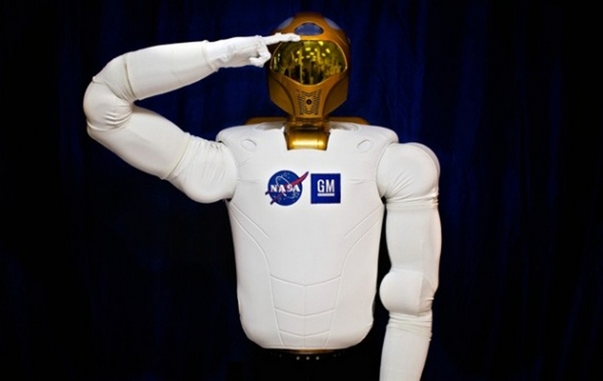
13.Robonaut
Разработка Robonaut началась еще в 1997 году, однако первая серия роботов, выпущенная в начале 2000-х так и не полетела в космос. В 2006 году проектом заинтересовалась компания General Motors. В феврале 2010 был продемонстрирован первый экземпляр R2. 24 февраля 2011 года Robonaut был доставлен на МКС, где он и по сей день помогает космонавтам проводить эксперименты. В ближайшем будущем его модифицируют, приспособив к работе в открытом космосе. В 2009 году был объявлен «Проект М», подразумевающий высадку Robonaut на Луну, однако вскоре он был отложен на неопределенный срок.
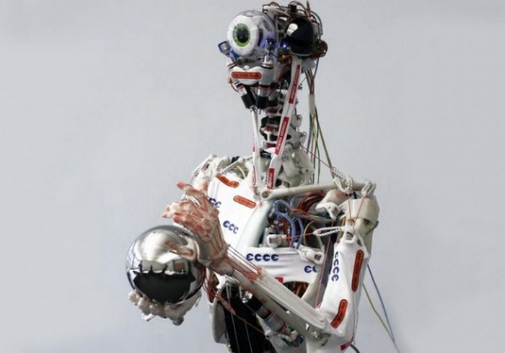
14. Eccerobot
ECCEROBOT, созданный в 2011 году, максимально похож на человека в плане анатомии: он имеет около сотни искусственных мышц, отвечающих за его движения. Особенно развита у машины мимика лица. Робот способен реагировать на внешнее окружение благодаря камерам, многочисленным датчикам и акселерометрам.
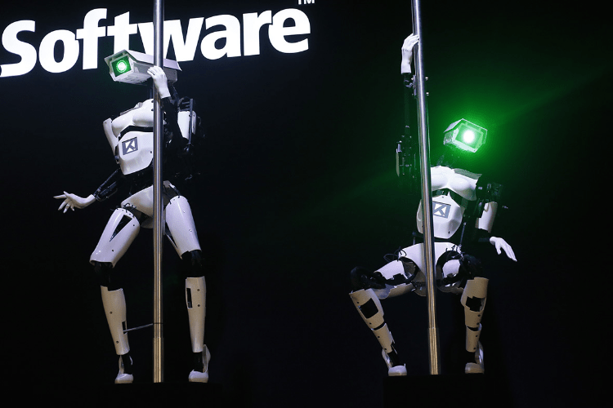
15. Роботы-танцовщицы – Lexy и Tess
На выставке CeBIT в Ганновере немецкая компания, разработчик программного обеспечения Tobit, представила двух роботов-танцовщиц, а также робота-диджея с мегафоном вместо головы. Лекси и Тесс (так зовут механических дам) двигаются и изгибаются под музыку; правда, представление особой красотой и выразительностью не отличается. Собственного робота-танцовщицу можно приобрести за 39,5 тысячи долларов.

